Desenhando a página de consulta de clientes:

/Views/Cliente/Consulta.cshtml

@{

ViewBag.Title = "Consulta";

Layout = "~/Views/Shared/Layout.cshtml";

}

<h4>Consulta de Clientes</h4>

<a href="/Home/Index">Página inicial</a>

<br/>

<br/>

<table class="table table-bordered table-striped table-hover">

<thead>

<tr>

<th class="bg-info text-white">Código</th>

<th class="bg-info text-white">Nome do Cliente</th>

<th class="bg-info text-white">Email</th>

<th class="bg-info text-white">Data de Cadastro</th>

<th class="bg-info text-white">Operações</th>

</tr>

</thead>

<tbody>

<tr>

<td> - </td>

<td> - </td>

<td> - </td>

<td> - </td>

<td>

<a href="/Cliente/Edicao"

class="btn btn-primary btn-sm">Atualizar</a>

<a href="/Cliente/Exclusao"

class="btn btn-danger btn-sm">Excluir</a>

</td>

</tr>

</tbody>

<tfoot>

<tr>

<td colspan="5">Quantidade de Clientes:</td>

</tr>

</tfoot>

</table>

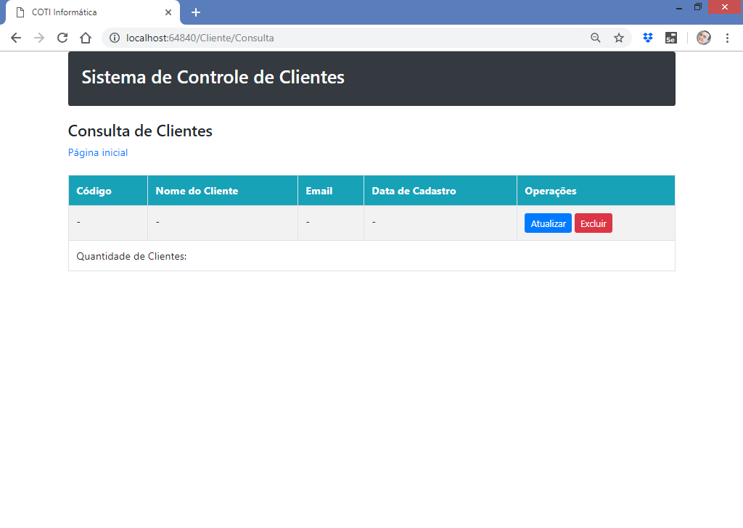

**Criando uma classe ViewModel para a consulta de Clientes:**

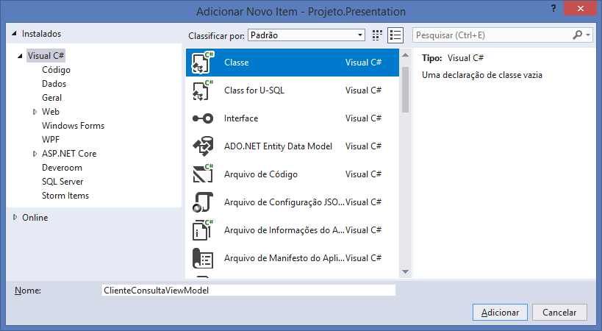

using System;

using System.Collections.Generic;

using System.Linq;

using System.Web;

namespace Projeto.Presentation.Models

{

public class ClienteConsultaViewModel

{

public int IdCliente { get; set; }

public string Nome { get; set; }

public string Email { get; set; }

public DateTime DataCadastro { get; set; }

}

}

-----------------------------------------------------

Voltando na classe de controle

/Controllers/ClienteController.cs

using System;

using System.Collections.Generic;

using System.Linq;

using System.Web;

using System.Web.Mvc;

using Projeto.DAL.Entities; //importando..

using Projeto.BLL.Business; //importando..

using Projeto.Presentation.Models; //importando..

namespace Projeto.Presentation.Controllers

{

public class ClienteController : Controller

{

// GET: Cliente/Cadastro

public ActionResult Cadastro()

{

return View();

}

// POST: Cliente/Cadastro

[HttpPost] //requisições de formulário

public ActionResult Cadastro(ClienteCadastroViewModel model)

{

//verificar se os campos da model passaram

//nas regras de validação

if(ModelState.IsValid)

{

try

{

Cliente cliente = new Cliente();

cliente.Nome = model.Nome;

cliente.Email = model.Email;

cliente.DataCadastro = DateTime.Now;

ClienteBusiness business = new ClienteBusiness();

business.CadastrarCliente(cliente);

ViewData["Mensagem"] = "Cliente cadastrado com sucesso.";

ModelState.Clear(); //limpar os campos do formulário

}

catch(Exception e)

{

ViewData["Mensagem"] = e.Message;

}

}

return View();

}

// GET: Cliente/Consulta

public ActionResult Consulta()

{

//declarar uma lista da classe ViewModel..

List<ClienteConsultaViewModel> lista

= new List<ClienteConsultaViewModel>();

try

{

//executando a consulta de clientes..

ClienteBusiness business = new ClienteBusiness();

List<Cliente> consulta = business.ConsultarTodos();

//varrer a consulta de clientes obtido..

foreach(Cliente cliente in consulta)

{

ClienteConsultaViewModel model

= new ClienteConsultaViewModel();

model.IdCliente = cliente.IdCliente;

model.Nome = cliente.Nome;

model.Email = cliente.Email;

model.DataCadastro = cliente.DataCadastro;

lista.Add(model);

}

}

catch(Exception e)

{

//exibir mensagem de erro..

ViewData["Mensagem"] = e.Message;

}

//abre a página

return View(lista);

}

}

}

**Exibindo a lista na página:**

@model List<Projeto.Presentation.Models.ClienteConsultaViewModel>

@{

ViewBag.Title = "Consulta";

Layout = "~/Views/Shared/Layout.cshtml";

}

<h4>Consulta de Clientes</h4>

<a href="/Home/Index">Página inicial</a>

<br/>

<br/>

<div>

<strong>@ViewData["Mensagem"]</strong>

</div>

<table class="table table-bordered table-striped table-hover">

<thead>

<tr>

<th class="bg-info text-white">Código</th>

<th class="bg-info text-white">Nome do Cliente</th>

<th class="bg-info text-white">Email</th>

<th class="bg-info text-white">Data de Cadastro</th>

<th class="bg-info text-white">Operações</th>

</tr>

</thead>

<tbody>

@foreach (var item in Model)

{

<tr>

<td> @item.IdCliente </td>

<td> @item.Nome </td>

<td> @item.Email </td>

<td> @item.DataCadastro.ToString("dd/MM/yyyy") </td>

<td>

<a href="/Cliente/Edicao"

class="btn btn-primary btn-sm">Atualizar</a>

<a href="/Cliente/Exclusao"

class="btn btn-danger btn-sm">Excluir</a>

</td>

</tr>

}

</tbody>

<tfoot>

<tr>

<td colspan="5">Quantidade de Clientes: @Model.Count</td>

</tr>

</tfoot>

</table>

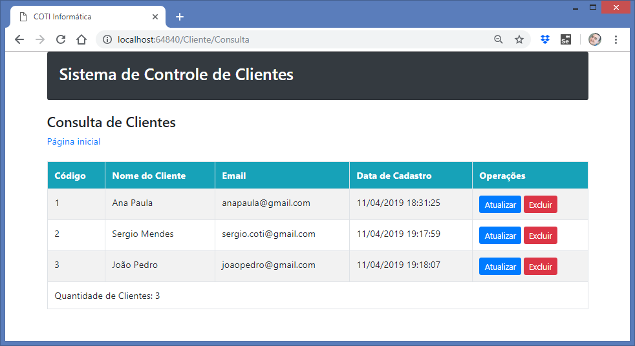

**Criando a página de edição:**

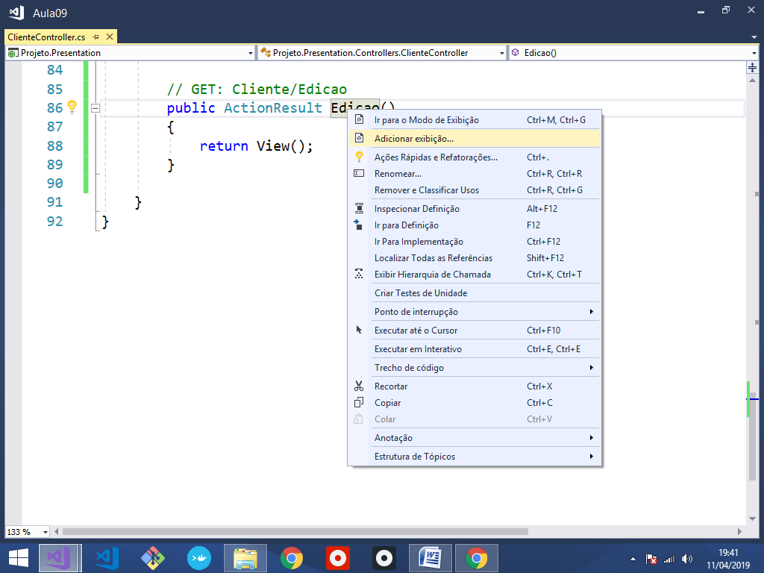

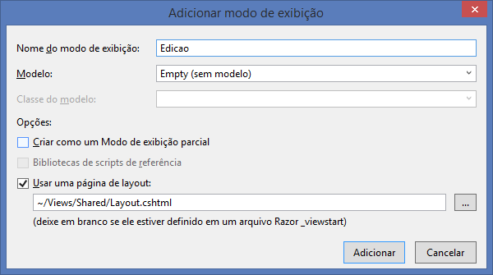

@{

ViewBag.Title = "Edicao";

Layout = "~/Views/Shared/Layout.cshtml";

}

<h4>Atualizar dados de Cliente</h4>

<a href="/Cliente/Consulta">Consulta de Clientes</a>

<br />

<br />

----------------------------

**Criando uma classe ViewModel para a página de Edição:**

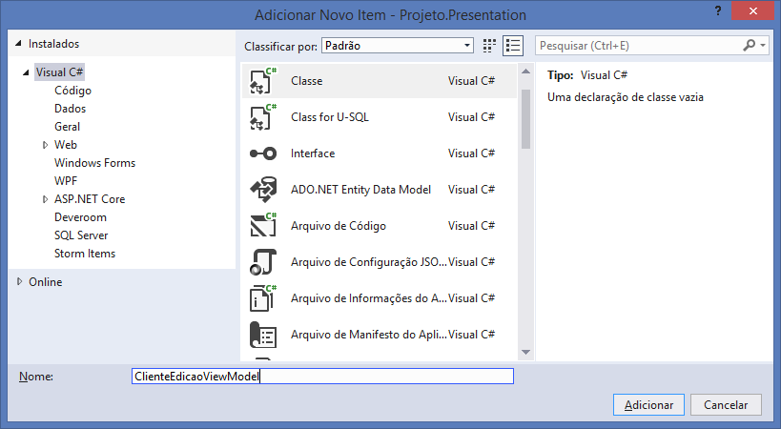

using System;

using System.Collections.Generic;

using System.Linq;

using System.Web;

using System.ComponentModel.DataAnnotations;

namespace Projeto.Presentation.Models

{

public class ClienteEdicaoViewModel

{

public int IdCliente { get; set; }

[MinLength(6, ErrorMessage = "Informe no mínimo {1} caracteres.")]

[MaxLength(100, ErrorMessage = "Informe no máximo {1} caracteres.")]

[Required(ErrorMessage = "Por favor, informe o nome do cliente.")]

public string Nome { get; set; }

[EmailAddress(ErrorMessage = "Informe um endereço de email válido.")]

[Required(ErrorMessage = "Por favor, informe o email do cliente.")]

public string Email { get; set; }

public DateTime DataCadastro { get; set; }

}

}

**Página de edição:**

@model Projeto.Presentation.Models.ClienteEdicaoViewModel

@{

ViewBag.Title = "Edicao";

Layout = "~/Views/Shared/Layout.cshtml";

}

<h4>Atualizar dados de Cliente</h4>

<a href="/Cliente/Consulta">Consulta de Clientes</a>

<br />

<br />

@using (Html.BeginForm())

{

<div class="text-danger">

@Html.ValidationSummary()

</div>

<label>Código do Cliente:</label>

@Html.TextBoxFor(model => model.IdCliente,

new { @class = "form-control col-md-4", @readonly = "readonly" })

<br/>

<label>Nome do Cliente:</label>

@Html.TextBoxFor(model => model.Nome,

new { @class = "form-control col-md-4" })

<br />

<label>Email do Cliente:</label>

@Html.TextBoxFor(model => model.Email,

new { @class = "form-control col-md-4" })

<br />

<label>Data de Cadastro:</label>

@Html.TextBoxFor(model => model.DataCadastro,

new { @class = "form-control col-md-4", @readonly = "readonly" })

<br />

<input type="submit" value="Atualizar Cliente" class="btn btn-primary"/>

<br/>

<br/>

<strong>@ViewData["Mensagem"]</strong>

}

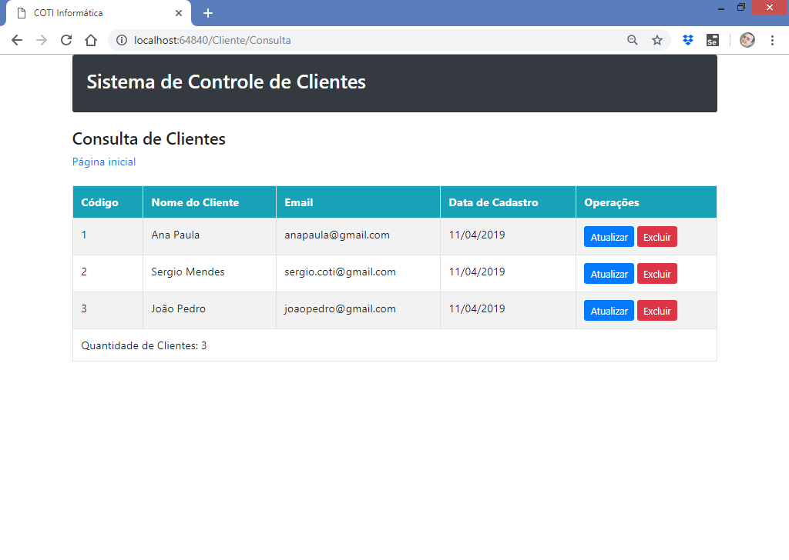

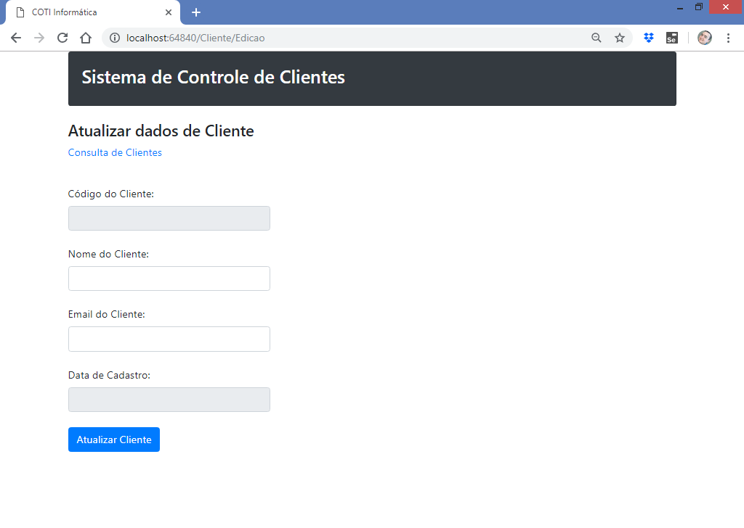

QueryString

Passagem de parâmetros por URL:

@model List<Projeto.Presentation.Models.ClienteConsultaViewModel>

@{

ViewBag.Title = "Consulta";

Layout = "~/Views/Shared/Layout.cshtml";

}

<h4>Consulta de Clientes</h4>

<a href="/Home/Index">Página inicial</a>

<br/>

<br/>

<div>

<strong>@ViewData["Mensagem"]</strong>

</div>

<table class="table table-bordered table-striped table-hover">

<thead>

<tr>

<th class="bg-info text-white">Código</th>

<th class="bg-info text-white">Nome do Cliente</th>

<th class="bg-info text-white">Email</th>

<th class="bg-info text-white">Data de Cadastro</th>

<th class="bg-info text-white">Operações</th>

</tr>

</thead>

<tbody>

@foreach (var item in Model)

{

<tr>

<td> @item.IdCliente </td>

<td> @item.Nome </td>

<td> @item.Email </td>

<td> @item.DataCadastro.ToString("dd/MM/yyyy") </td>

<td>

**<a href="/Cliente/Edicao/@item.IdCliente"**

**class="btn btn-primary btn-sm">Atualizar</a>**

**<a href="/Cliente/Exclusao/@item.IdCliente"**

**class="btn btn-danger btn-sm">Excluir</a>**

</td>

</tr>

}

</tbody>

<tfoot>

<tr>

<td colspan="5">Quantidade de Clientes: @Model.Count</td>

</tr>

</tfoot>

</table>

Exemplo:

[http://localhost:64840/**Cliente/Edicao/1**](http://localhost:64840/Cliente/Edicao/1)

[Controller] [View] [Id]

**Recuperando o id do cliente:**

using System;

using System.Collections.Generic;

using System.Linq;

using System.Web;

using System.Web.Mvc;

using Projeto.DAL.Entities; //importando..

using Projeto.BLL.Business; //importando..

using Projeto.Presentation.Models; //importando..

namespace Projeto.Presentation.Controllers

{

public class ClienteController : Controller

{

// GET: Cliente/Cadastro

public ActionResult Cadastro()

{

return View();

}

// POST: Cliente/Cadastro

[HttpPost] //requisições de formulário

public ActionResult Cadastro(ClienteCadastroViewModel model)

{

//verificar se os campos da model passaram

//nas regras de validação

if(ModelState.IsValid)

{

try

{

Cliente cliente = new Cliente();

cliente.Nome = model.Nome;

cliente.Email = model.Email;

cliente.DataCadastro = DateTime.Now;

ClienteBusiness business = new ClienteBusiness();

business.CadastrarCliente(cliente);

ViewData["Mensagem"] = "Cliente cadastrado com sucesso.";

ModelState.Clear(); //limpar os campos do formulário

}

catch(Exception e)

{

ViewData["Mensagem"] = e.Message;

}

}

return View();

}

// GET: Cliente/Consulta

public ActionResult Consulta()

{

//declarar uma lista da classe ViewModel..

List<ClienteConsultaViewModel> lista

= new List<ClienteConsultaViewModel>();

try

{

//executando a consulta de clientes..

ClienteBusiness business = new ClienteBusiness();

List<Cliente> consulta = business.ConsultarTodos();

//varrer a consulta de clientes obtido..

foreach(Cliente cliente in consulta)

{

ClienteConsultaViewModel model

= new ClienteConsultaViewModel();

model.IdCliente = cliente.IdCliente;

model.Nome = cliente.Nome;

model.Email = cliente.Email;

model.DataCadastro = cliente.DataCadastro;

lista.Add(model);

}

}

catch(Exception e)

{

//exibir mensagem de erro..

ViewData["Mensagem"] = e.Message;

}

//abre a página

return View(lista);

}

**// GET: Cliente/Edicao/id**

**public ActionResult Edicao(int id)**

**{**

**ClienteEdicaoViewModel model = new ClienteEdicaoViewModel();**

**try**

**{**

**//buscando o cliente pelo id..**

**ClienteBusiness business = new ClienteBusiness();**

**Cliente cliente = business.ConsultarPorId(id);**

**model.IdCliente = cliente.IdCliente;**

**model.Nome = cliente.Nome;**

**model.Email = cliente.Email;**

**model.DataCadastro = cliente.DataCadastro;**

**}**

**catch(Exception e)**

**{**

**ViewData["Mensagem"] = e.Message;**

**}**

**return View(model);**

**}**

}

}

**Executando:**

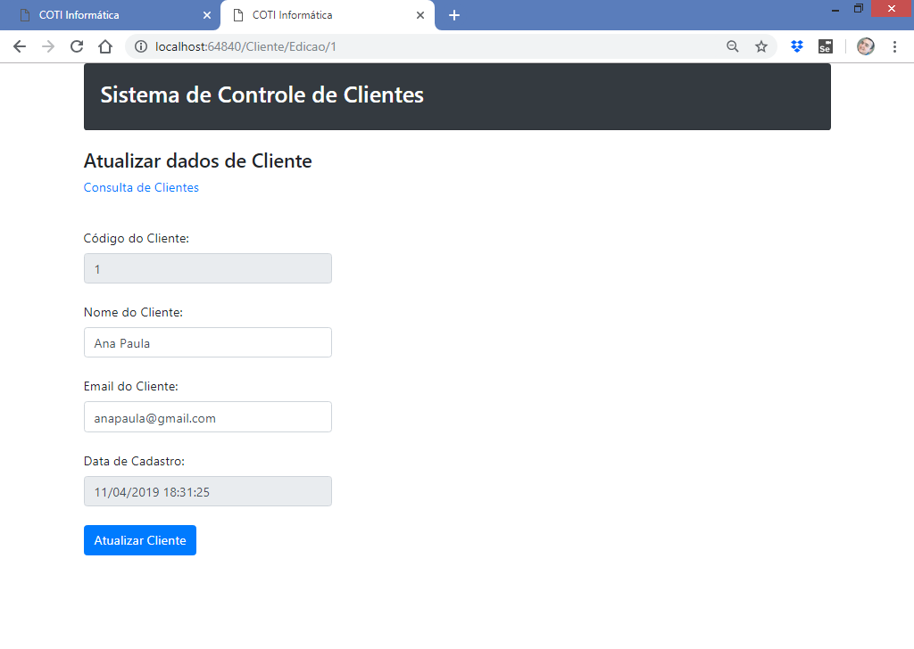

--------------------------------

**Criando um método HttpPost para atualizar os dados do cliente:**

using System;

using System.Collections.Generic;

using System.Linq;

using System.Web;

using System.Web.Mvc;

using Projeto.DAL.Entities; //importando..

using Projeto.BLL.Business; //importando..

using Projeto.Presentation.Models; //importando..

namespace Projeto.Presentation.Controllers

{

public class ClienteController : Controller

{

// GET: Cliente/Cadastro

public ActionResult Cadastro()

{

return View();

}

// POST: Cliente/Cadastro

[HttpPost] //requisições de formulário

public ActionResult Cadastro(ClienteCadastroViewModel model)

{

//verificar se os campos da model passaram

//nas regras de validação

if(ModelState.IsValid)

{

try

{

Cliente cliente = new Cliente();

cliente.Nome = model.Nome;

cliente.Email = model.Email;

cliente.DataCadastro = DateTime.Now;

ClienteBusiness business = new ClienteBusiness();

business.CadastrarCliente(cliente);

ViewData["Mensagem"] = "Cliente cadastrado com sucesso.";

ModelState.Clear(); //limpar os campos do formulário

}

catch(Exception e)

{

ViewData["Mensagem"] = e.Message;

}

}

return View();

}

// GET: Cliente/Consulta

public ActionResult Consulta()

{

//declarar uma lista da classe ViewModel..

List<ClienteConsultaViewModel> lista

= new List<ClienteConsultaViewModel>();

try

{

//executando a consulta de clientes..

ClienteBusiness business = new ClienteBusiness();

List<Cliente> consulta = business.ConsultarTodos();

//varrer a consulta de clientes obtido..

foreach(Cliente cliente in consulta)

{

ClienteConsultaViewModel model

= new ClienteConsultaViewModel();

model.IdCliente = cliente.IdCliente;

model.Nome = cliente.Nome;

model.Email = cliente.Email;

model.DataCadastro = cliente.DataCadastro;

lista.Add(model);

}

}

catch(Exception e)

{

//exibir mensagem de erro..

ViewData["Mensagem"] = e.Message;

}

//abre a página

return View(lista);

}

// GET: Cliente/Edicao/id

public ActionResult Edicao(int id)

{

ClienteEdicaoViewModel model = new ClienteEdicaoViewModel();

try

{

//buscando o cliente pelo id..

ClienteBusiness business = new ClienteBusiness();

Cliente cliente = business.ConsultarPorId(id);

model.IdCliente = cliente.IdCliente;

model.Nome = cliente.Nome;

model.Email = cliente.Email;

model.DataCadastro = cliente.DataCadastro;

}

catch(Exception e)

{

ViewData["Mensagem"] = e.Message;

}

return View(model);

}

**[HttpPost] //recebe o SUBMIT do formulário**

**public ActionResult Edicao(ClienteEdicaoViewModel model)**

**{**

**//verificar se os dados da model passaram**

**//nas regras de validação..**

**if(ModelState.IsValid)**

**{**

**try**

**{**

**Cliente cliente = new Cliente();**

**cliente.IdCliente = model.IdCliente;**

**cliente.Nome = model.Nome;**

**cliente.Email = model.Email;**

**ClienteBusiness business = new ClienteBusiness();**

**business.AtualizarCliente(cliente);**

**ViewData["Mensagem"] = "Cliente atualizado com sucesso.";**

**}**

**catch(Exception e)**

**{**

**ViewData["Mensagem"] = e.Message;**

**}**

**}**

**return View();**

**}**

**}**

}

**Executando:**

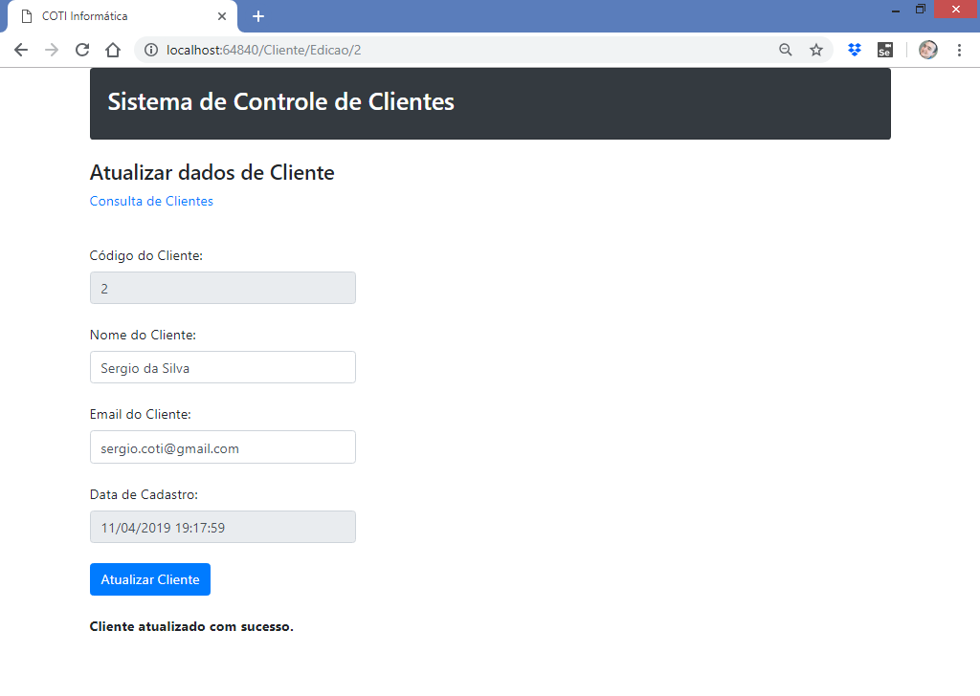

**Implementando a exclusão:**

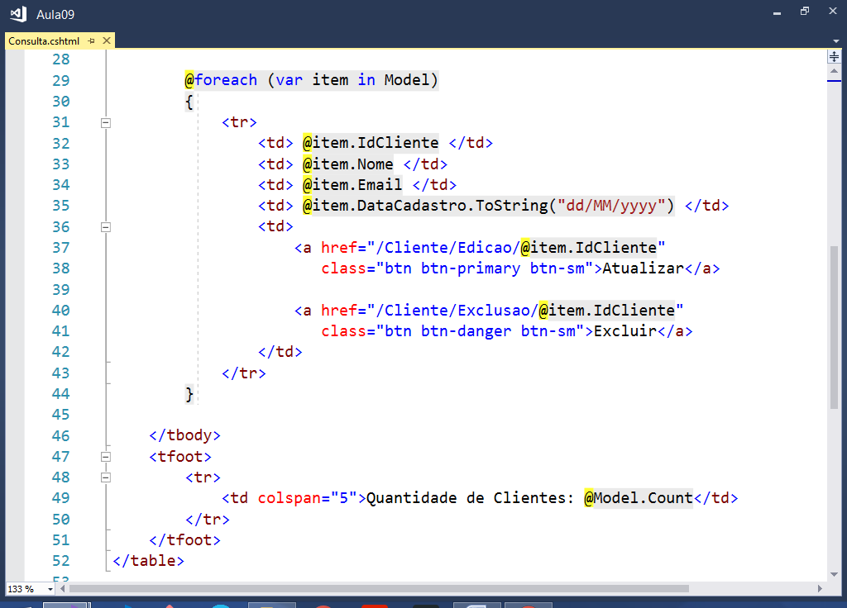

@model List<Projeto.Presentation.Models.ClienteConsultaViewModel>

@{

ViewBag.Title = "Consulta";

Layout = "~/Views/Shared/Layout.cshtml";

}

<h4>Consulta de Clientes</h4>

<a href="/Home/Index">Página inicial</a>

<br/>

<br/>

<div>

<strong>@ViewData["Mensagem"]</strong>

</div>

<table class="table table-bordered table-striped table-hover">

<thead>

<tr>

<th class="bg-info text-white">Código</th>

<th class="bg-info text-white">Nome do Cliente</th>

<th class="bg-info text-white">Email</th>

<th class="bg-info text-white">Data de Cadastro</th>

<th class="bg-info text-white">Operações</th>

</tr>

</thead>

<tbody>

@foreach (var item in Model)

{

<tr>

<td> @item.IdCliente </td>

<td> @item.Nome </td>

<td> @item.Email </td>

<td> @item.DataCadastro.ToString("dd/MM/yyyy") </td>

<td>

<a href="/Cliente/Edicao/@item.IdCliente"

class="btn btn-primary btn-sm">Atualizar</a>

**<a href="/Cliente/Exclusao/@item.IdCliente"**

**class="btn btn-danger btn-sm"**

**onclick="return confirm('Deseja excluir**

**o Cliente @item.Nome?');" >Excluir</a>**

</td>

</tr>

}

</tbody>

<tfoot>

<tr>

<td colspan="5">Quantidade de Clientes: @Model.Count</td>

</tr>

</tfoot>

</table>

**Implementando a exclusão:**

using System;

using System.Collections.Generic;

using System.Linq;

using System.Web;

using System.Web.Mvc;

using Projeto.DAL.Entities; //importando..

using Projeto.BLL.Business; //importando..

using Projeto.Presentation.Models; //importando..

namespace Projeto.Presentation.Controllers

{

public class ClienteController : Controller

{

// GET: Cliente/Cadastro

public ActionResult Cadastro()

{

return View();

}

// POST: Cliente/Cadastro

[HttpPost] //requisições de formulário

public ActionResult Cadastro(ClienteCadastroViewModel model)

{

//verificar se os campos da model passaram

//nas regras de validação

if(ModelState.IsValid)

{

try

{

Cliente cliente = new Cliente();

cliente.Nome = model.Nome;

cliente.Email = model.Email;

cliente.DataCadastro = DateTime.Now;

ClienteBusiness business = new ClienteBusiness();

business.CadastrarCliente(cliente);

ViewData["Mensagem"] = "Cliente cadastrado com sucesso.";

ModelState.Clear(); //limpar os campos do formulário

}

catch(Exception e)

{

ViewData["Mensagem"] = e.Message;

}

}

return View();

}

// GET: Cliente/Consulta

public ActionResult Consulta()

{

//declarar uma lista da classe ViewModel..

List<ClienteConsultaViewModel> lista

= new List<ClienteConsultaViewModel>();

try

{

//executando a consulta de clientes..

ClienteBusiness business = new ClienteBusiness();

List<Cliente> consulta = business.ConsultarTodos();

//varrer a consulta de clientes obtido..

foreach(Cliente cliente in consulta)

{

ClienteConsultaViewModel model

= new ClienteConsultaViewModel();

model.IdCliente = cliente.IdCliente;

model.Nome = cliente.Nome;

model.Email = cliente.Email;

model.DataCadastro = cliente.DataCadastro;

lista.Add(model);

}

}

catch(Exception e)

{

//exibir mensagem de erro..

ViewData["Mensagem"] = e.Message;

}

//abre a página

return View(lista);

}

// GET: Cliente/Edicao/id

public ActionResult Edicao(int id)

{

ClienteEdicaoViewModel model = new ClienteEdicaoViewModel();

try

{

//buscando o cliente pelo id..

ClienteBusiness business = new ClienteBusiness();

Cliente cliente = business.ConsultarPorId(id);

model.IdCliente = cliente.IdCliente;

model.Nome = cliente.Nome;

model.Email = cliente.Email;

model.DataCadastro = cliente.DataCadastro;

}

catch(Exception e)

{

ViewData["Mensagem"] = e.Message;

}

return View(model);

}

[HttpPost] //recebe o SUBMIT do formulário

public ActionResult Edicao(ClienteEdicaoViewModel model)

{

//verificar se os dados da model passaram

//nas regras de validação..

if(ModelState.IsValid)

{

try

{

Cliente cliente = new Cliente();

cliente.IdCliente = model.IdCliente;

cliente.Nome = model.Nome;

cliente.Email = model.Email;

ClienteBusiness business = new ClienteBusiness();

business.AtualizarCliente(cliente);

ViewData["Mensagem"] = "Cliente atualizado com sucesso.";

}

catch(Exception e)

{

ViewData["Mensagem"] = e.Message;

}

}

return View();

}

**public ActionResult Exclusao(int id)**

**{**

**try**

**{**

**ClienteBusiness business = new ClienteBusiness();**

**business.ExcluirCliente(id);**

**ViewData["Mensagem"] = "Cliente excluído com sucesso.";**

**}**

**catch(Exception e)**

**{**

**ViewData["Mensagem"] = e.Message;**

**}**

**//redirecionar para a página da consulta..**

**return RedirectToAction("Consulta");**

**}**

}

}

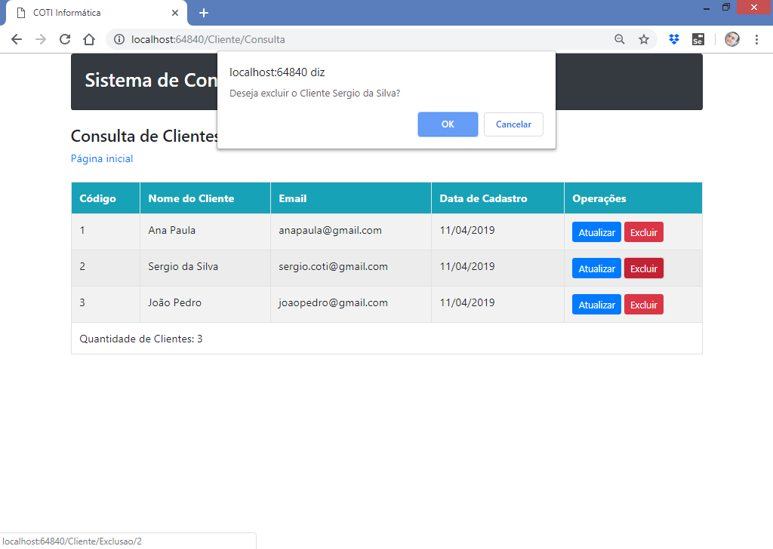

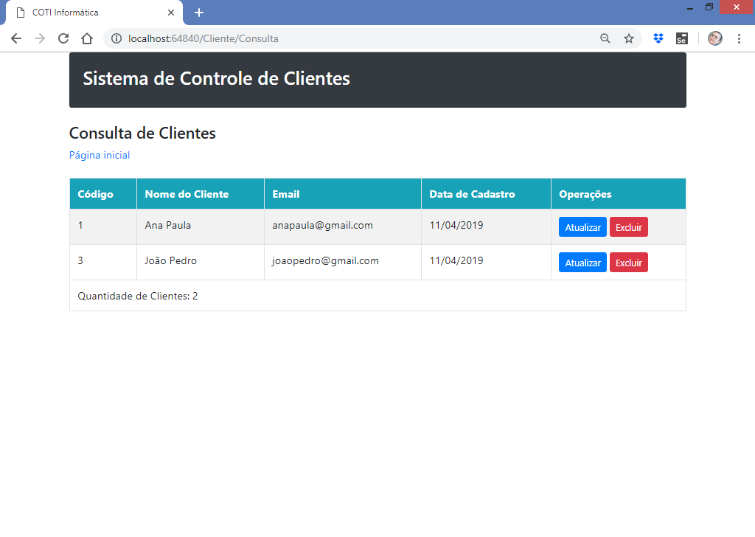

**TempData**

É capaz de transportar um conteudo para uma página

após a execução do comando **RedirectToAction**

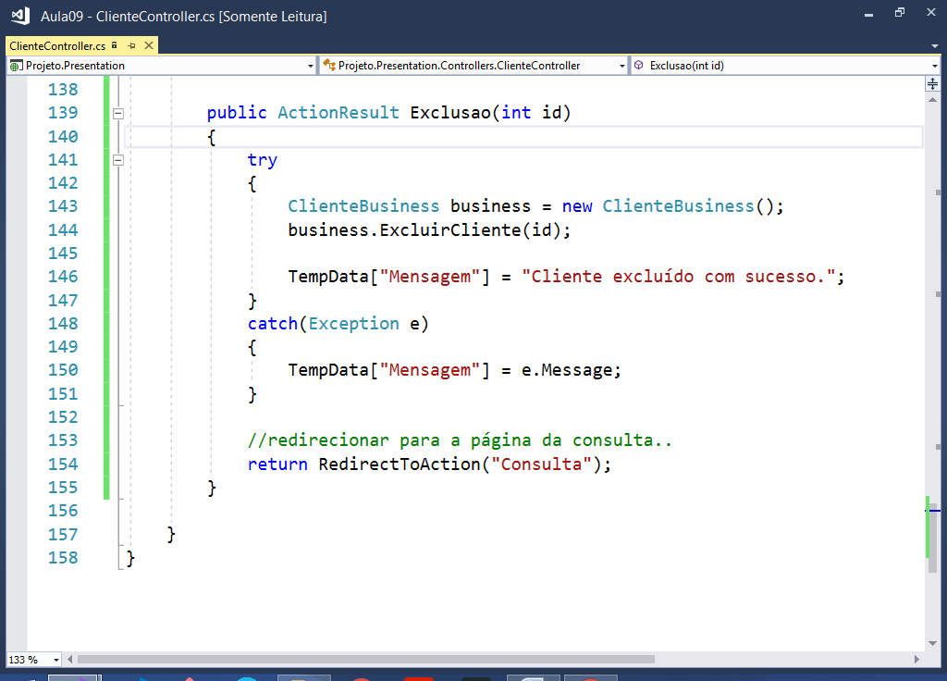

@model List<Projeto.Presentation.Models.ClienteConsultaViewModel>

@{

ViewBag.Title = "Consulta";

Layout = "~/Views/Shared/Layout.cshtml";

}

<h4>Consulta de Clientes</h4>

<a href="/Home/Index">Página inicial</a>

<br/>

<br/>

<div>

**<strong>@TempData["Mensagem"]</strong>**

</div>

<table class="table table-bordered table-striped table-hover">

<thead>

<tr>

<th class="bg-info text-white">Código</th>

<th class="bg-info text-white">Nome do Cliente</th>

<th class="bg-info text-white">Email</th>

<th class="bg-info text-white">Data de Cadastro</th>

<th class="bg-info text-white">Operações</th>

</tr>

</thead>

<tbody>

@foreach (var item in Model)

{

<tr>

<td> @item.IdCliente </td>

<td> @item.Nome </td>

<td> @item.Email </td>

<td> @item.DataCadastro.ToString("dd/MM/yyyy") </td>

<td>

<a href="/Cliente/Edicao/@item.IdCliente"

class="btn btn-primary btn-sm">Atualizar</a>

<a href="/Cliente/Exclusao/@item.IdCliente"

class="btn btn-danger btn-sm"

onclick="return confirm('Deseja excluir

o Cliente @item.Nome?');" >Excluir</a>

</td>

</tr>

}

</tbody>

<tfoot>

<tr>

<td colspan="5">Quantidade de Clientes: @Model.Count</td>

</tr>

</tfoot>

</table>

